**Edicto**

La secretaría del Juzgado Cuarto Civil del Circuito Especializado en Restitución de Tierras de Pasto

**Hace saber**

A todas las personas que tengan derechos legítimos y a los acreedores con garantía real y otros acreedores de obligaciones relacionadas, así como a las personas inciertas e indeterminadas que se consideren afectadas por el trámite de la solicitud de restitución de tierras y la suspensión de los procesos y procedimientos judiciales y administrativos, para que comparezcan y hagan parte del proceso de restitución y formalización de tierras tramitado en el Juzgado Cuarto Civil Circuito Especializado en Restitución de Tierras de Pasto bajo radicado No. 520013121004-2022-00158-00, formulado por los señores Francisco Martínez Narváez y Elsa Delia Sánchez Moreno, identificados con la Cedula de Ciudadanía No 15.813.617 y 27.297.709 expedidas a traves de la Unidad de Restitución de Tierras –URT- Seccional Nariño - respecto del siguiente predio:

Nombre de los predios: “EL MANGO”

Departamento: Nariño

Municipio: La Unión (N)

Vereda:  Quiroz Bajo

Corregimiento: Quiroz

Número de matrícula inmobiliaria: 248 - 13366 ORIP La Unión

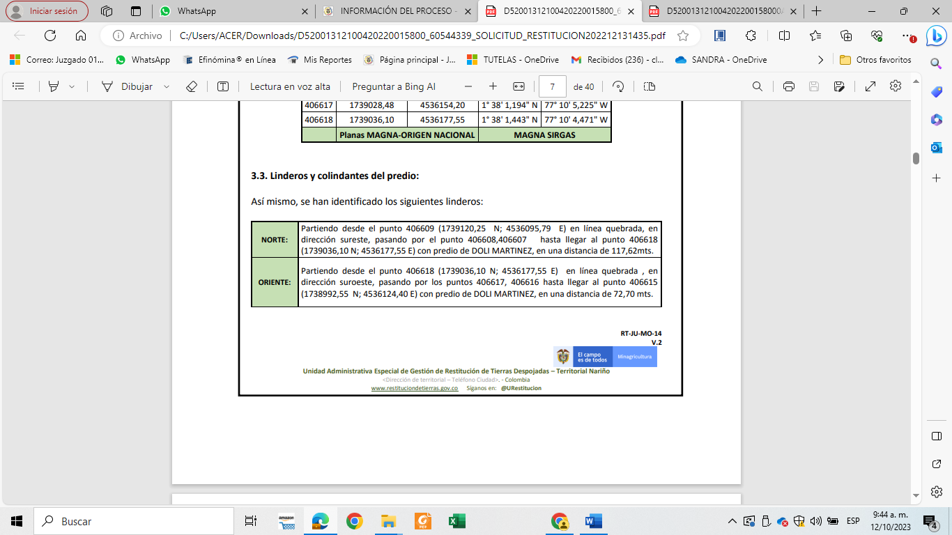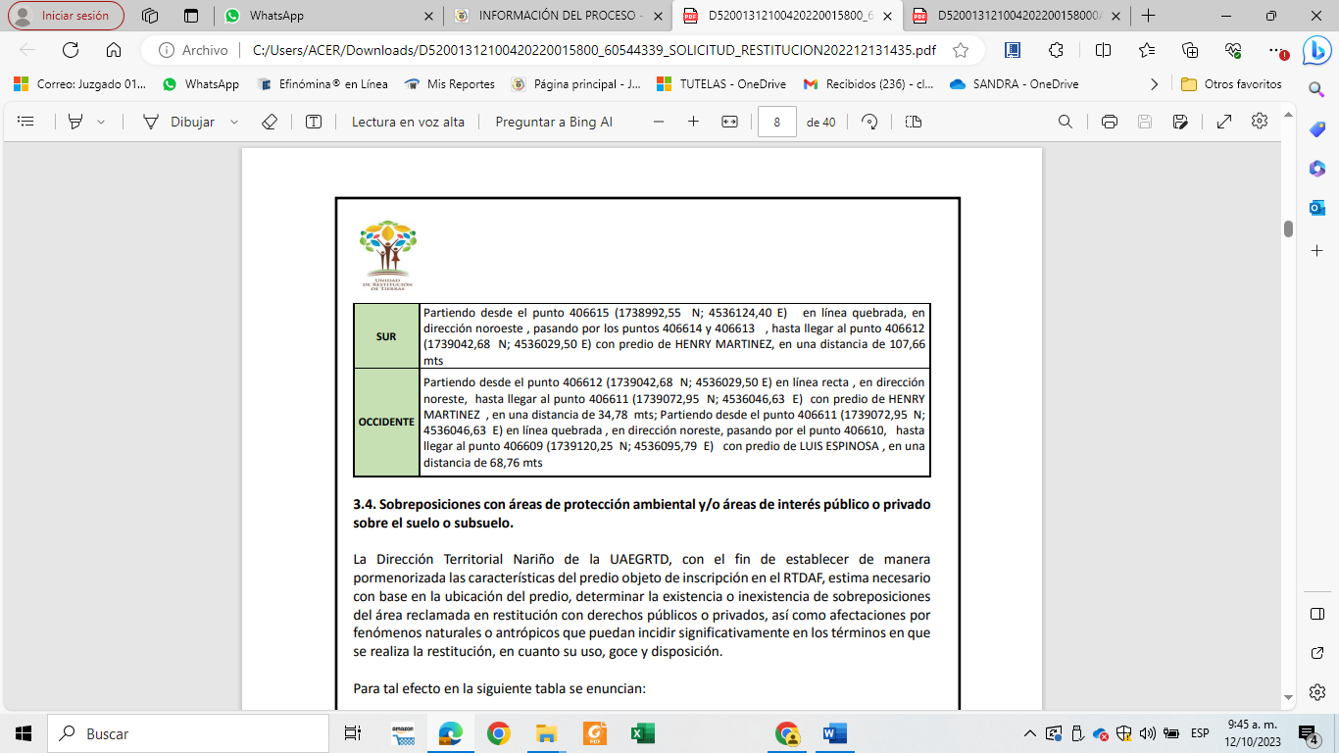

El predio solicitado en restitución se encuentra alinderado de la siguiente manera, según los informes técnicos aportados por la UAEGRTD en la demanda:

tomada del informe técnico predial aportado por la UAEGRTD en la demanda.

El núcleo familiar de la parte solicitante al momento del abandono o despojo estaba conformado por Francisco Martínez Narváez, Elsa Delia Sánchez Moreno, Biron Martínez Sánchez, Milady Martinez Sanchez.

Se hace saber que las personas indeterminadas cuentan con el término de quince (15) días contados a partir del día siguiente al de la publicación para comparecer al proceso a hacer valer sus derechos si a bien lo tienen, de conformidad con lo establecido en el artículo 88 de la Ley 1448 de 2011.

Para dichos efectos, quienes tengan interés en hacer parte del proceso deberán manifestar su intención a través del correo electrónico institucional [j04cctoertpso@cendoj.ramajudicial.gov.co](mailto:j04cctoertpso@cendoj.ramajudicial.gov.co) y a vuelta del mismo se les notificará personalmente del auto admisorio de la demanda de Restitución y Formalización de Tierras. Para los mismos fines y en caso de que deseen comparecer personalmente a este juzgado, sus instalaciones quedan ubicadas en la Carrera 22 Nº 19-16, Edificio RIL, quinto piso, Oficina 501 de la ciudad de Pasto - Nariño.

San Juan de Pasto 19 de octubre de 2023

